Министерство науки и высшего образования Российской Федерации Федеральное государственное бюджетное образовательное учреждение высшего образования

Пермский национальный исследовательский политехнический университет

Электротехнический факультет

Кафедра информационных технологий и автоматизированных систем

**ОТЧЕТ**

**Тема:** Лабораторная работа №5

Семестр: 2

Выполнил студент ИВТ-23-2б:

Елизаров Вячеслав Александрович

(дата, подпись)

Проверила:

Полякова Ольга Андреевна

(дата, подпись)

Пермь 2024

Задание:

16. Задан двумерный массив N x N. Разрешается произвольно переставлять элементы внутри любого столбца. Проверить, можно ли выполнив конечное количество перестановок в столбцах, расположить на побочной диагональ элементы так, чтобы он возрастали.

Анализ:

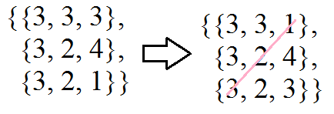(пример)

Чтобы точно проверить, возрастают элементы или нет, для первого столбца (начинаем справа налево, т. к. диагональ побочная) запоминаем самый минимальный элемент - t. А для дальнейших берём минимальный элемент, который >t, таким образом мы идём по числам с минимальной разницей. Если подходящего числа не найдётся, то ответ на задачу "No", иначе "Yes".

Алгоритм решения:

1. size – 1 – это столбец, с которого начинаем (кол-во столбцов минус 1, так как нумерация начинается с нуля)
2. устанавливаем минимум mn как первое число в столбце size – 1

int mn = m[0][size - 1];

1. ищем минимум для нашего первого столбца

for (int i = 1; i< size; i++) {

mn = min(mn, m[i][size - 1]);}

1. Создаём флаг Yes и задаём ему значение true (то есть можно)
2. Пройдёмся по остальным столбам с помощью переменной i = size – 2:

while (i >= 0 &&Yes) {

…

i--;

}

1. Передаём значение mn в t и считаем mn для нового столбца
2. Проверяем условие

if (t<m[j][i] && (mn>m[j][i] || mn == t)), если верно, то меняем значение mn на m[j][i]

1. Если значение mn не изменилось, то есть mn = t, то ответ на задачу не возможно и мы должны задать значение false флагу Yes
2. После окончания цикла проверяем значение флага Yes: true – выводим "Yes", иначе "No"

Блок-схема:

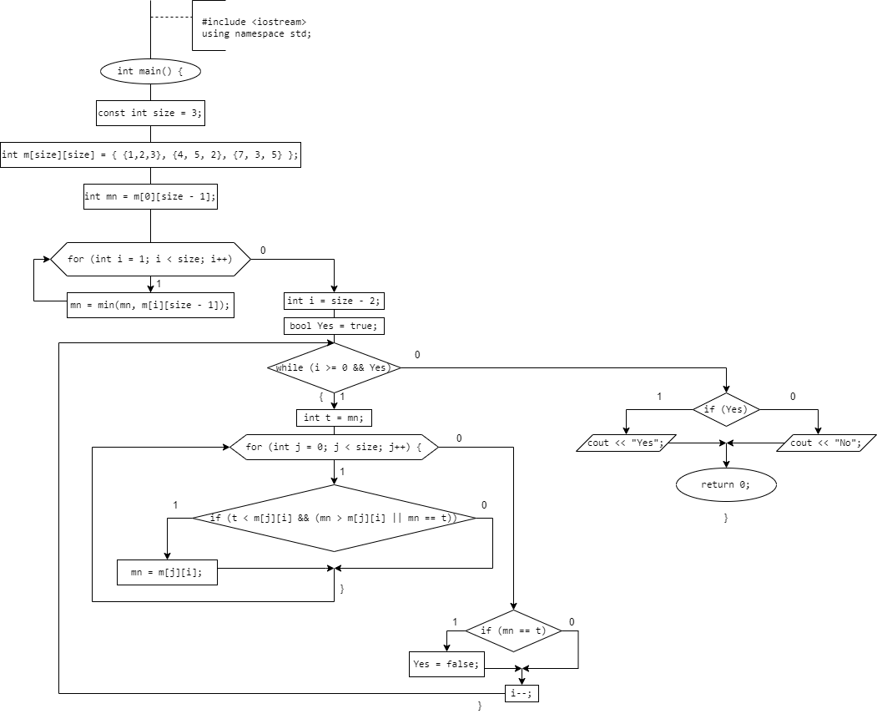

Программное решение:

